**Отчёт по Всероссийской акции СТОП ВИЧ/ СПИД**

**Муниципальное казенное общеобразовательное учреждение**

**«Янгикентская средняя общеобразовательная школа»**

**Информация о проделанной работе в МКОУ ЯСОШ в рамках Всероссийской акции СТОП/ВИЧ/ СПИД**

**Ноябрь, 2019 г**

Во исполнение письма министерства образования и молодежной политики РД«О проведении Всероссийской акции СТОП/ВИЧ/СПИД» в МКОУ ЯСОШ был разработан план мероприятий по проведению Всероссийской акции, приуроченной ко Всемирному дню борьбы со СПИДом.

В соответствии с выше указанным планом в образовательном учреждении были проведены следующие мероприятия:

1.     Медицинскими работниками был подготовлен информационно-профилактический   стенд по проблематики ВИЧ – инфекции и СПИДА и листовки о способах формирования ответственности по отношению к собственному здоровью.

2.     В рамках проведения акции был проведен конкурс рисунков среди учащихся 7-8 классов на тему: «Стоп ВИЧ – инфекция и СПИД», а также выпущены стенгазеты по тематике Всероссийской акции.

3.     Педагогом-психологом проводилось анонимное анкетирование среди учащихся 8-11-х классов в целях выявления отношения учащихся к проблеме ВИЧ –инфекции и СПИДА в современном мире.

4.     Классными часами были охвачены учащиеся 7-11 классов. В ходе проведения классных часов медицинскими работниками и педагогом-психологом, были рассмотрены с учащимися вопросы по широкому спектру проблематики ВИЧ – инфекции и СПИДА, затронуты способы формирования ответственности по отношению к собственному здоровью, обсуждалось развитие поведенческих навыков, способствующих уменьшению риска ВИЧ – инфекции среди молодежи.

5.     Учащиеся 10-11 классов принимали участие в просмотре открытого урока «Знание – ответственность – здоровье», приуроченного ко Всемирному дню борьбы со СПИДом.

6.     Для наглядной агитации в холле образовательного учреждения  были размещены рисунки, стенгазеты, информационные плакаты по профилактике распространения ВИЧ – инфекции и СПИДА, а также размещена информация о проведенных мероприятиях в рамках Всероссийской акции на сайте образовательного учреждения.

Информацию подготовил:

педагог-психолог –

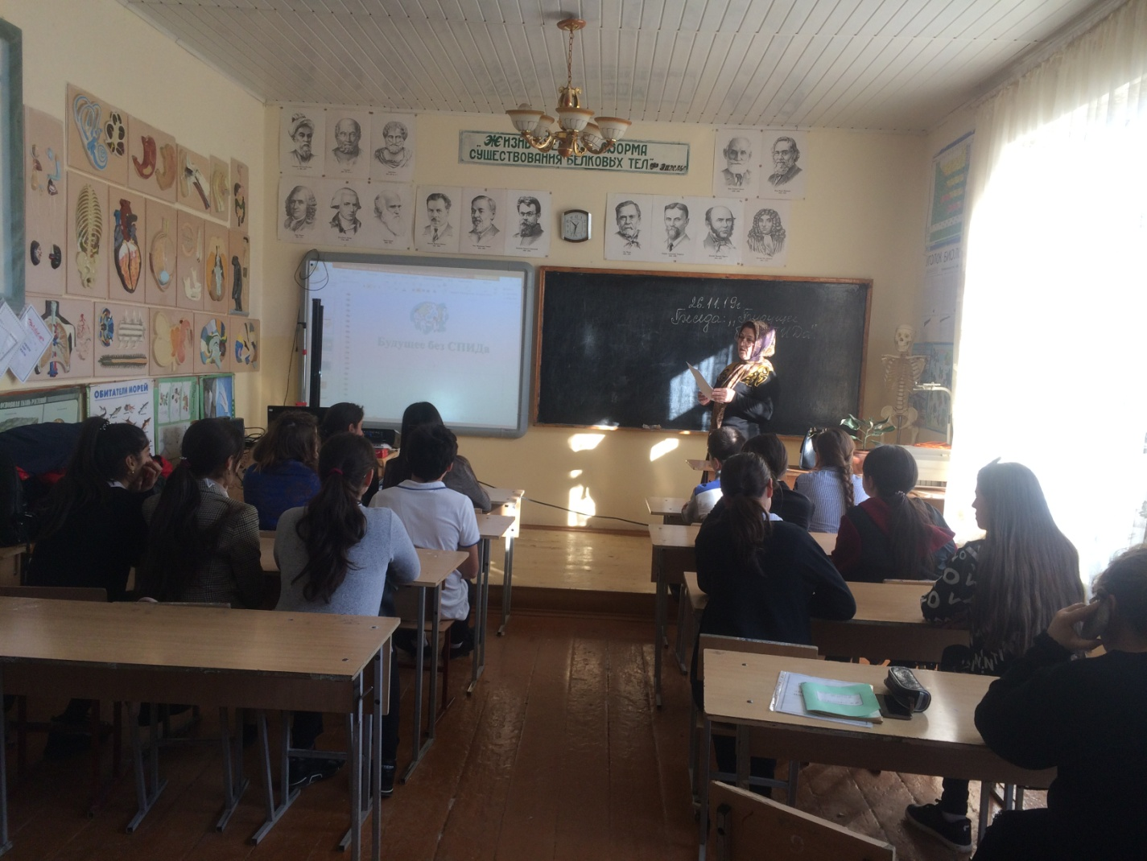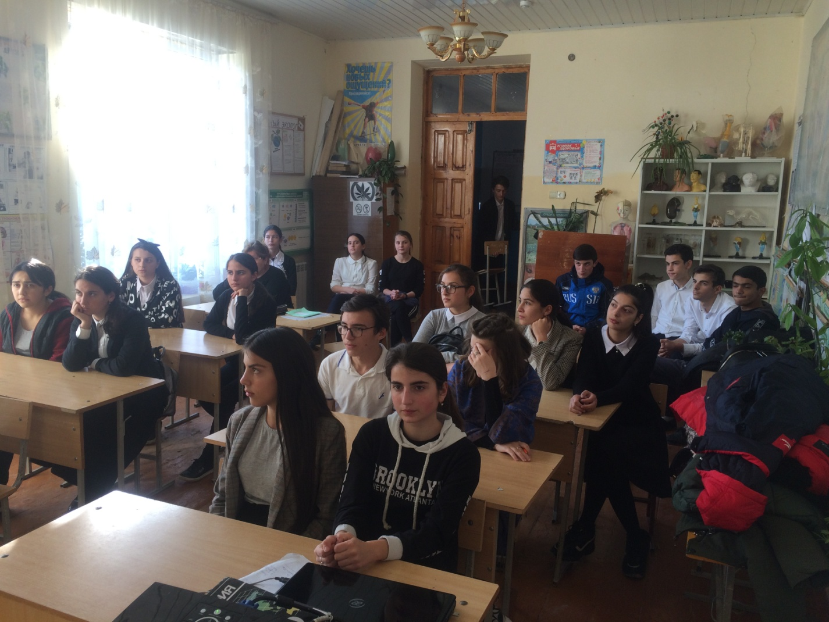

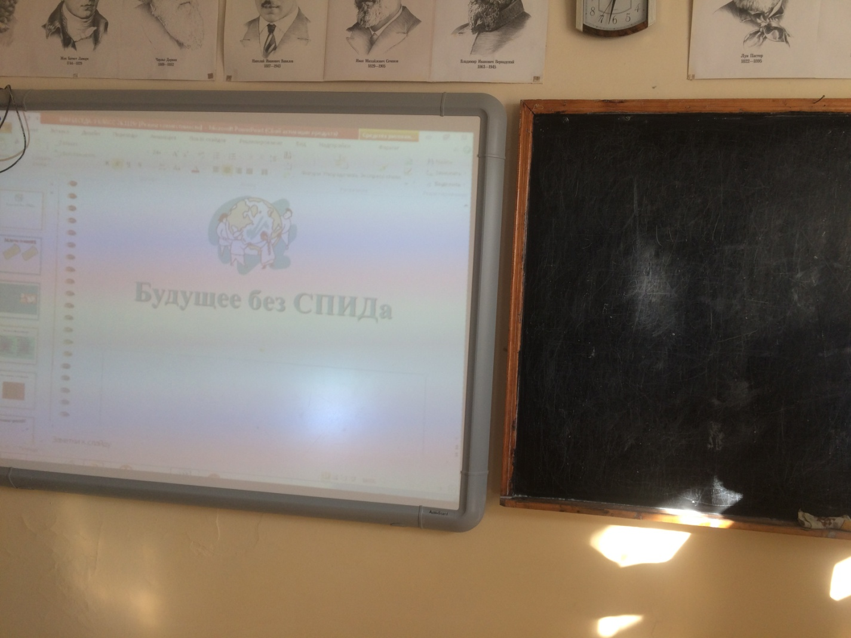

**ПАМЯТКА**

**Вирус иммунодефицита  человека (ВИЧ)– необычный вирус: человек может быть инфицирован много лет и казаться при этом абсолютно здоровым.**

**Попав в организм, вирус постепенно разрушает иммунную систему, убивает клетки крови, которые являются частью иммунной системы организма.**

**«Профилактика» – единственный механизм, способный остановить эпидемию.**

**Как передается ВИЧ-инфекция?**

1**.Половой путь, незащищенный половой контакт.**

**2. Парентеральный путь, контакт (кровь – кровь), использование не стерильных шприцов, чужие бритвенные принадлежности, зубные щетки и другое.**

**3. Вертикальный путь, от ВИЧ инфицированной матери ребенку (во время родов, беременности и при кормлении).**

**Только четыре биологические жидкости человека содержат вирус в концентрации, достаточной для заражения:**

**- кровь**

**-влагалищный секрет**

**- сперма**

**- грудное молоко**

**ВИЧ не передается в быту!**

**Методы предупреждения ВИЧ**

- **Защищенный половой контакт**

**- Отказ от употребления наркотиков**

**- Использование одноразового инъекционного оборудования**

**-  Обследование на ВИЧ**

**КАК МОЖНО ОБНАРУЖИТЬ ВИЧ?**

**НУЖНО СДЕЛАТЬ ТЕСТ НА НАЛИЧИЕ АНТИТЕЛ К ВИРУСУ ИММУНОДИФИЦИТА!**

**Положительный результат тестаозначает, что у человека обнаружены антитела к ВИЧ – инфекции.**

**Отрицательный результат тестаозначает, что антитела к ВИЧ не обнаружены.**

**Тест может дать отрицательный результат, если:**

**- человек не инфицирован ВИЧ**

**- человек инфицирован ВИЧ, но организм не выработал достаточное количество антител к вирусу (так называемый «период окна»)**

**ЧТО ТАКОЕ « ПЕРИОД ОКНА»?**

**Организму требуется от 2 до 3 месяцев, чтобы выработать антитела в количестве, достаточном для их обнаружения тест-системой. Этот отрезок времени получил название «период окна».**

**Где можно пройти тестирование?**

**-Каждый житель РФ имеет право на бесплатное тестирование на ВИЧ!**

**-Его можно пройти в поликлинике по месту жительства, анонимно!**

**-В случае выявления ВИЧ – инфекции, вся медицинская помощь оказывается бесплатно!**

**Муниципальное казенное общеобразовательное учреждение**

**«Янгикентская средняя общеобразовательная школа»**

**УТВЕРЖДАЮ:**

**Директор школы**

**Г.Ю.Ахмедов.**

**ПЛАН МЕРОПРИЯТИЙ В РАМКАХ ПРОВЕДЕНИЯ «ВСЕРОССИЙСКОЙ АКЦИИ СТОП/ВИЧ / СПИД»**

**НОЯБРЬ,2019Г**

|  |  |  |  |
| --- | --- | --- | --- |
| **№** | **НАЗВАНИЕ МЕРОПРИЯТИЙ** | **ДАТА ПРОВЕДЕНИЯ** | **ОТВЕТСТВЕННЫЙ** |
| 1 | Проведение конкурса рисунков среди учащихся 7-8 классов, на тему: «СТОП ВИЧ –инфекция и СПИД», выпуск стенгазет по тематике Всероссийской акции | 27-28 ноября | Учитель рисовании Алиев А.А. |
| 2 | Оформление информационно-профилактического стенда по проблематики ВИЧ –инфекции и СПИДА | 27 ноября | Медицинские работники |
| 3 | Проведение классных часов среди учащихся 7-9 классов на темы: «Способы формирования ответственности по отношению к собственному здоровью», «Развитие поведенческих навыков, способствующих уменьшению ВИЧ – инфекции» | 29-30 ноября | Психолог,  Мед. Работники |
| 4 | Организация просмотра открытого урока «Знание-ответственность-здоровье» на сайте стоп ВИЧ спид. рф среди учащихся 10-11-х классов | 30 ноября | Зам.дир по ВР |
| 5 | Проведение анонимного анкетирования среди учащихся 8-11-х классов на тему: «Мое отношение к проблеме ВИЧ –инфекции и СПИДА» | 1 декабря | Психолог |
| 6 | Организация наглядной агитации, раздача листовок по профилактике ВИЧ – инфекции и СПИДА | 1 декабря | Волонтеры школы |
| 7 | Подготовить отчет о проведенных мероприятиях, разместить информацию на сайте образовательного учреждения | 1 декабря | Психолог |